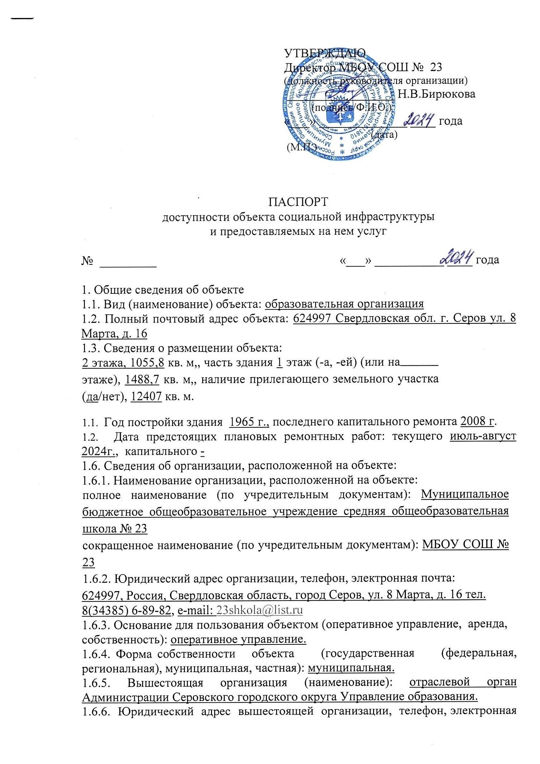почта: 624992, Россия, Свердловская область, Серов, Луначарского, 99, 8(34385) 6-32-69, edu@adm-serov.ru
2. Характеристика деятельности организации на объекте (по обслуживанию населения):
2.1. Сфера деятельности (социальная защита, занятость, здравоохранение, культура, образование, транспорт, информация и связь, физическая культура и спорт): образование.
2.2. Категории обслуживаемого населения по возрасту (дети, взрослые, все возрастные категории): дети от 6,5 до 18 лет.
2.3. Категории обслуживаемых инвалидов (инвалиды, передвигающиеся на креслах-колясках, инвалиды с нарушением опорно-двигательного аппарата, инвалиды с нарушением зрения, инвалиды с нарушением слуха, инвалиды с умственными нарушениями): для всех категорий маломобильных групп населения.
2.4. Виды услуг: образовательные услуги.
2.5. Форма оказания услуг (на объекте, с длительным пребыванием, с проживанием, на дому, дистанционно): на объекте.
2.6. Плановая мощность:
посещаемость (количество обслуживаемых граждан в день) – 455 детей 55 сотрудников;
вместимость – 455 детей, 94 сотрудника;
пропускная способность – 455 детей, 94 сотрудника.
2.7. Участие в исполнении индивидуальной программы реабилитации или абилитации инвалида (ребенка-инвалида) (да/нет): да.
3. Состояние доступности объекта и предоставляемых на нем услуг:
  - 3.1. Путь следования к объекту пассажирским транспортом (описать маршрут движения с использованием пассажирского транспорта) путь следования пассажирского транспорта по улице Кирова, Орджоникидзе до остановки «ул. Кутузова» рейсовым автобусом № 1, 1-13,
наличие адаптированного пассажирского транспорта к объекту: нет.
3.2. Путь к объекту от ближайшей остановки пассажирского транспорта:
3.2.1. Расстояние до объекта от остановки транспорта – 500 метров.
3.2.2. Время движения (пешком) – 7 минут.
3.2.3. Наличие выделенного от проезжей части пешеходного пути (да/нет): да.
3.2.4. Перекрестки (нерегулируемые, регулируемые, регулируемые со звуковой сигнализацией, таймером, нет): да.
3.2.5. Информация на пути следования к объекту (акустическая, тактильная,
визуальная, нет): регулируемые, со звуковой сигнализацией.
3.2.6. Перепады высоты на пути (съезды с тротуара) (нет/есть (описать): есть (при пересечении проезжей части улицы 8 Марта между проезжей частью и тротуаром перепад высоты в одном месте),
их обустройство для инвалидов, передвигающихся на креслах-колясках
(нет/есть (описать): нет.

3.3. Организация доступности объекта и предоставляемых на нем услуг для инвалидов ¹
Номер строки | Категория инвалидов (вид нарушения) | Вариант организации доступности объекта и предоставляемых на нем услуг ²
1. | Все категории инвалидов и маломобильных групп населения ³ | ДУ
2. | в том числе инвалиды: | ДУ
3. | передвигающиеся на креслах-колясках | ДУ
4. | с нарушением опорно-двигательного аппарата | ДУ
5. | с нарушением зрения | ДУ
6. | с нарушением слуха | ДУ
7. | с умственными нарушениями | ДУ
__________________________
¹ С учетом СП 35-101-2001, СП 31-102-99.
² Указывается один из вариантов:
«А» (доступность всех зон и помещений (универсальная);
«Б» (специально выделенные для инвалидов участки и помещения);
«ДУ» (дополнительная помощь сотрудника, услуги на дому, дистанционно);
«Нет» (не организована доступность).
³ Указывается худший из вариантов ответа.

3.4. Состояние доступности основных структурно-функциональных зон объекта
Номер строки | Основные структурно-функциональные зоны объекта | Состояние доступности объекта для основных категорий инвалидов ⁴
Номер строки | Основные структурно-функциональные зоны объекта | К  (для передвигающихся на креслах-колясках) | О  (с нарушениями опорно-двигательного аппарата) | С  (с нарушениями зрения) | Г  (с нарушениями слуха) | У  (с умственными нарушениями) | Для всех категорий маломобильных групп населения ⁵
1. | Территория, прилегающая к зданию (участок) | ДУ | ДУ | ДУ | ДП | ДП | ДУ
2. | Вход (входы) в здание | ДУ | ДУ | ДУ | ДП | ДП | ДУ
3. | Путь (пути) движения внутри здания, включая пути эвакуации | ДЧ | ДУ | ДУ | ДУ | ДУ | ДУ
4. | Зона целевого назначения здания (целевого посещения объекта) | ДУ | ДУ | ДУ | ДУ | ДУ | ДУ
5. | Санитарно-гигиенические помещения | ДУ | ДУ | ДУ | ДУ | ДУ | ДУ
6. | Система информации и связи (на всех зонах) | ДУ | ДП | ДУ | ДУ | ДУ | ДУ
7. | Пути движения к объекту (от остановки транспорта) | ДУ | ДУ | ДУ | ДУ | ДП | ДУ
8. | Все зоны и участки ⁵ | ДУ | ДУ | ДУ | ДУ | ДУ | ДУ
__________________________
⁴ Указывается:
ДП - доступно полностью (доступность для всех категорий инвалидов и других маломобильных групп населения);
ДЧ - доступно частично (достигаемость мест целевого назначения для отдельных категорий инвалидов);
ДУ - доступно условно (организация помощи сотрудниками организации или иной альтернативной формы обслуживания (на дому, дистанционно, иное));
нет - недоступно (не предназначен для посещения инвалидами и другими маломобильными группами населения).
⁵ Указывается худший из вариантов ответа.

3.5. Итоговое заключение о состоянии доступности объекта и предоставляемых на нем услуг: ДУ (общее состояние доступности объекта оценено как доступно условно) для всех категорий маломобильных групп населения.

4. Управленческое решение.
4.1. Рекомендации по адаптации основных структурно-функциональных зон объекта:
Номер строки | Основные структурно-функциональные зоны объекта | Рекомендации по адаптации объекта (вид работы) ⁶
Номер строки | Основные структурно-функциональные зоны объекта | не нуждается (доступ обеспечен) | ремонт (текущий, капитальный), оснащение оборудованием | индивидуальное решение с техническими средствами реабилитации | технические решения невозможны - организация альтернативной формы обслуживания
1. | Территория, прилегающая к зданию (участок) |  |  |  | Уложить тактильную плитку с учетом требований СП 59.13300-2020
2. | Вход (входы) в здание
3. | Путь (пути) движения внутри здания, включая пути эвакуации
4. | Зона целевого назначения здания (целевого посещения объекта) |  |  | Приобретение индукционной петли
5. | Санитарно-гигиенические помещения |  |  |  | Оборудование туалета с учетом требований СП 59.13300-2020
6. | Система информации и связи (на всех зонах)
7. | Пути движения к объекту (от остановки транспорта)
8. | Все зоны и участки ⁵
_______________________________
⁶ Указываются конкретные рекомендации по каждой структурно-функциональной зоне

4.2. Период проведения работ: 2024-2030 годы.
в рамках исполнения (указать наименование программы или плана мероприятий) – при наличии экономии средств при исполнении плана финансово-хозяйственной деятельности, а также исполнения предписаний надзорных органов.
4.3. Ожидаемый результат (по состоянию доступности объекта) после выполнения работ по адаптации основных структурно-функциональных зон объекта: повышение к 2029 году значений показателей доступности для инвалидов объекта и услуг.

